Gevulde kipfilet met tapenade en boontjes
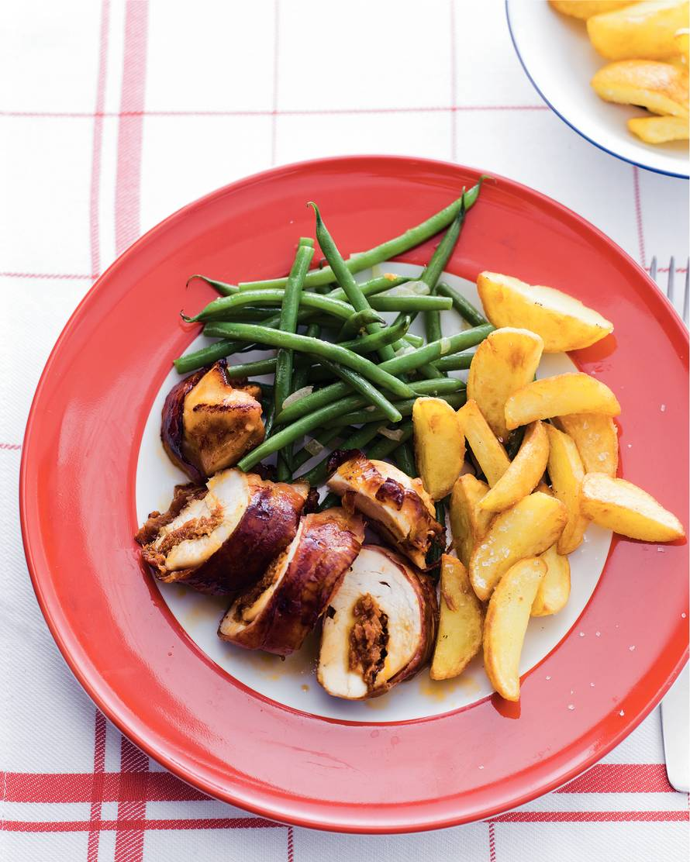
Ingrediënten (Op basis van 4 personen)
1 kg kipfilet
1 potje tapenade van zongedroogde tomaten
100 g katenspek
4 el olijfolie
800 g sperziebonen
2 uien
Aan de slag:
Snijd de kipfilets horizontaal in, zodat een zakje ontstaat waarin u een vulling kunt stoppen. Vul ze met de tapenade en wikkel elke kipfilet in 1 of 2 plakjes katenspek. Zet het spek vast met een cocktailprikker en bestrooi de kipfilets met peper naar smaak. Verhit in een ruime koekenpan de olie en bak de kipfilets in 15-20 min. goudbruin en gaar. Kook intussen de sperziebonen in een bodempje water met zout in 6-8 min. beetgaar. Giet de sperziebonen af en laat ze goed uitlekken. Neem de kipfilets uit de pan en houd 2 kipfilets warm onder een deksel of een vel aluminiumfolie. Fruit de ui in het bakvet. Schep de sperziebonen erdoor en bak ze 2-3 min. mee. Snijd de 2 warm gehouden kipfilets in plakjes en leg ze met de sperziebonen op een schaal. Geef er gekookte of geroosterde aardappelen of frites bij. Lekker met knoflooksaus.

